Tørklædemærket Vildbjerg/ Timring gruppe

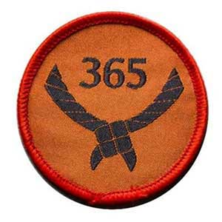
Nu er vi nået over påske og derfor må ulvene i 3 klasse begynde på tørklædemærket.
Tørklædemærket går ud på at man skal have sit spejdertørklæde på i 365 dage. I alt skal man have tørklædet på i 365 dage ud af 400 så det vil sige at man kan have 35 dage hvor man ikke har det på. Tørklædet skal være synligt hele tiden, det vil sige uden på jakken og andet tøj, tørklædet skal sidde rundt om halsen og være bundet som et tørklæde.
Man behøver ikke have sit tørklæde på hvis:
- Man skal sove
- Når man er i bad, svømmehallen eller stranden
- Hvis man skal bære en ”uniform” eks. på arbejde eller til fodbold.
- Hvis der er sikkerhedsrisiko ved at have tørklædet på.
- Eller hvis man bruger en af de 35 buff dage.

Hos Ulvene i Vildbjerg/Timring vil vi gerne, at når ulvene starter på Tørklædemærket have en underskrift med hjemme fra, så vi ledere ved, at i som forældre har givet dem lov. Vi vil føre en liste over jeres barn og deres buffdage. Så det vil sige at hvis jeres barn har haft en buffdag melder de det til næste ulvemøde. Og vi vil give informationen videre til Spejderlederne når jeres barn rykker op efter sommerferien.

Mit barn må gerne tage tørklæde mærket:

NAVN_______________________
START DATO _______________________
UNDERSKRIFT _________________________

